Quy tắc sử dụng Renderbody và await RenderSectionAsync
- Renderbody : khi render View của Action thì nó cũng render View _Layout.cshtml
Renderbody giúp bỏ View của Action và View _Layout.cshtml

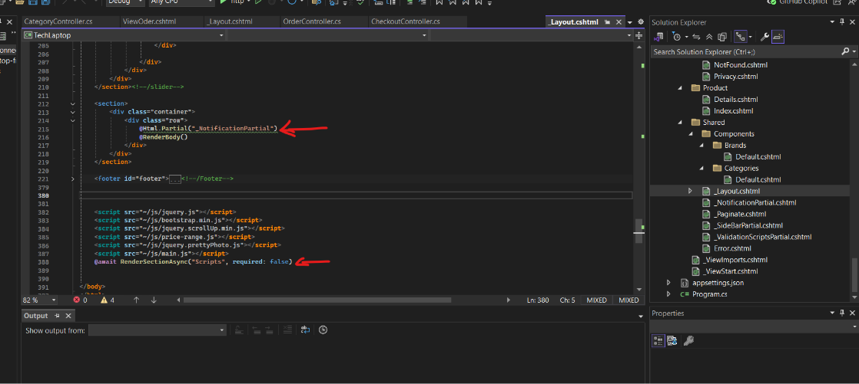

2 .await RenderSectionAsync : gọi thẻ Script ở ViewA . cshtml
bỏ vào _Layout.cshtml hay ViewA chỉ chứa thẻ Script bỏ vào _Layout.cshtml

Dùng @await RenderSectionAsync("Scripts", required: false)

